KAKO NAPISATI PISMO?
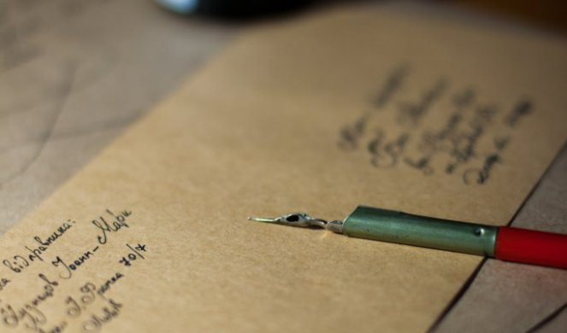
Da bismo uspješno poslali pismo i da bi pismo stiglo k primatelju trebamo znati što točno i gdje zapisati na pismo.
- Najprije treba odabrati jednu omotnicu. Na prednjoj strani treba zapisati ime i prezime osobe kojoj šalješ pismo, a na poleđini svoje ime, prezime i adresu.

- Na prednju stranu, u gornjem desnom uglu valja zalijepiti markicu.

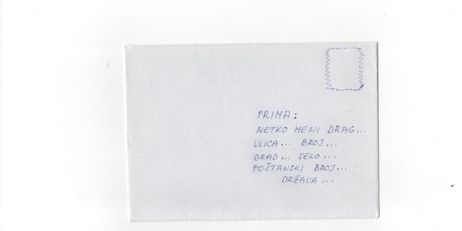
- Zatim valja odabrati uredan papir na kojem ćeš napisati pismo.
- Na taj papir, u gornji desni ugao treba zapisati datum pisanja pisma.
- Pismo započnite odgovarajućim pozdravom.. Najbolje je dodati opušteni pozdrav poput "Draga /dragi prijatelju" ili nešto slično.
Slijedi uvod u kojem možete pitati prijatelja kako je, što ima novoga s obitelji, kako se snalazi u on line nastavi, kako provodi svoje slobodno vrijeme…
U ostatku pisma jednostavno pišite što god želite. Jedini je savjet da ostanete vjerni jednoj temi odnosno da ne skačete prebrzo s teme na temu jer bi se prijatelj čitajući mogao pogubiti.
Na kraju naglasite kako se veselite odgovoru i zaključite pismo srdačnim pozdravom poput "S ljubavlju" i vašim potpisom.
- Kada ste napisali pismo, spremite ga u omotnicu i ubacite u najbliži poštanski sandučić ili dajte roditeljima da ga oni pošalju umjesto vas.

